Frekvenční měnič s rozhraním POWERLINK
Pro složité stroje a strojní celky nabízí společnost B&R měnič ACOPOSinverter P84 s integrovaným rozhraním POWERLINK a rozsahem výkonu od 0,37 do 500 kW. Měnič P84 umožňuje výběr z integrovaných digitálních a analogových V/V kanálů pro řízení širokého rozsahu technologických funkcí. Integrovaný rozbočovač POWERLINK rovněž významně zjednodušuje kabeláž sběrnice.
Pro aplikace s přísnými požadavky na řízení rychlosti nebo momentu lze k měniči P84 přidat rozhraní pro kodér. To pomáhá dokonale začlenit měnič do koncepce řízení pohybu společnosti B&R a umožňuje synchronizaci pohybů se servopohony.
Díky integrovanému vývojovému prostředí B&R Automation Studio nejsou nutné žádné další softwarové nástroje. Průvodce řízením pohybu pomáhá uživatelům při zařazování měniče P84 do projektu a manipulaci s jeho nejdůležitějšími základními nastaveními. Uvádění do provozu je tak mnohem jednodušší. Nástroj System Diagnostics Manager umožňuje spouštět úplnou diagnostiku a číst stav stroje – a to i přes Internet.

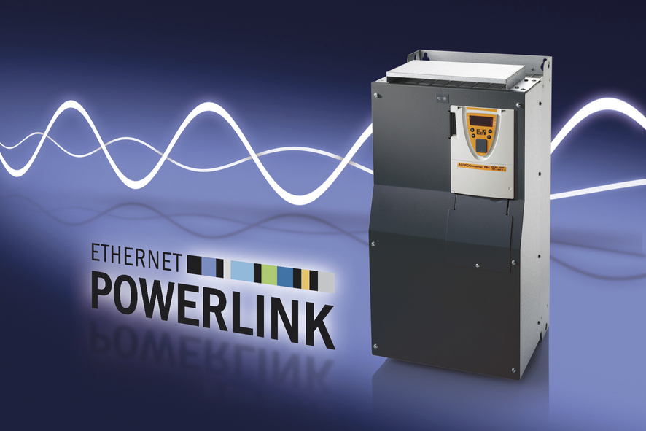
ACOPOSinverter P84 s integrovaným rozhraním POWERLINK pro rozsah výkonu od 0,37 do 500 kW.

O společnosti B&R
Společnost B&R, jako jedna z divizí skupiny ABB, je celosvětovým lídrem v oblasti průmyslové automatizace se sídlem v Rakousku. B&R kombinuje nejmodernější technologie s pokročilým inženýrstvím a poskytuje zákazníkům v téměř každém průmyslovém odvětví kompletní řešení pro automatizaci strojů a výrobních zařízení, řízení pohybu, HMI a integrovanou bezpečnostní techniku. Díky komunikačním standardům pro průmyslový internet věcí, včetně OPC UA, POWERLINK a openSAFETY, a svému vývojovému prostředí Automation Studio B&R neustále stanovuje trendy v automatizaci. Inovativní duch, který udržuje společnost B&R na špici průmyslové automatizace, je poháněn závazkem zjednodušovat procesy a překonávat očekávání zákazníků. Další informace naleznete na adrese www.br-automation.com.
Více informací najdete na www.br-automation.com

